高二数学(理)第十二周周末练习(2010年5月15日)
极 坐 标
班级 姓名
- 选择题
ACDAB DBCDB DACBC BDDBD CACC
二、填空题
25.极点到直线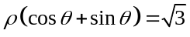的距离是_____ 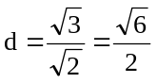 _____.
26.极坐标方程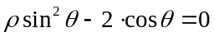表示的曲线是_______抛物线 _____.
27．极坐标方程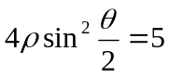化为直角坐标方程是 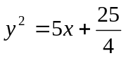
28．圆心为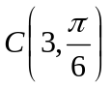，半径为3的圆的极坐标方程为 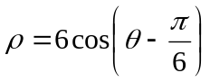
29．已知直线的极坐标方程为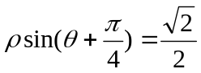，则极点到直线的距离是 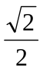
30.在极坐标系中，点P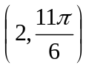到直线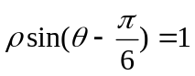的距离等于____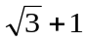________.
31与曲线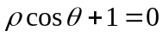关于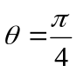对称的曲线的极坐标方程是_______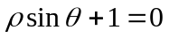_________.
32.已知点P的极坐标是（1，），则过点P且垂直于极轴的直线极坐标方程是 ρcosθ= -1 .
33.在极坐标系中，曲线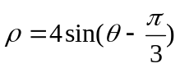过极点的一条对称轴的极坐标方程是 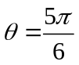 .
34.在极坐标中，若过点(3，0)且与极轴垂直的直线交曲线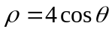于A、B两点.
则|AB|=  ；
三、解答题
35.求圆心为C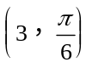，半径为3的圆的极坐标方程.
解：如下图，设圆上任一点为P（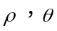），则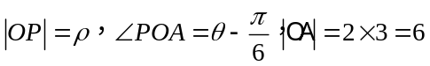
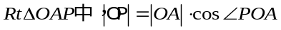
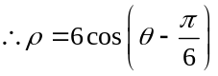而点O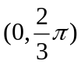 , A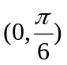符合
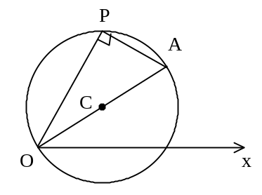

36．写出由曲线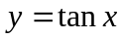得到曲线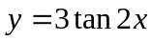的变化过程，并求出坐标的伸缩变换.
解：的图象上的点的纵坐标不变，横坐标缩短为原来的，得到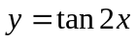，再将其纵坐标伸长为原来的3倍，横坐标不变，得到曲线.
设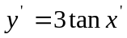，变换公式为
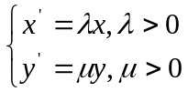
将其代入得
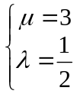，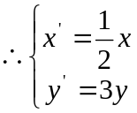

37．的底边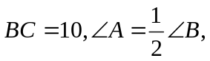以B点为极点，BC 为极轴方向建立极坐标系，求顶点A 的轨迹方程.
解: 设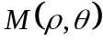是曲线上任意一点,在
中由正弦定理得: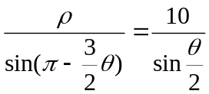
得A的轨迹是: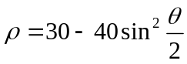

38．在平面直角坐标系中已知点A（3，0），P是圆上一个运点，且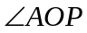的平分线交PA于Q点，请以原点O点为极点，轴正半轴为极轴建立极坐标系，求Q 点的轨迹的极坐标方程.
解: 以O为极点,轴正半轴为极轴建立极坐标系,设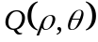,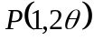
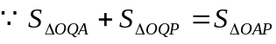
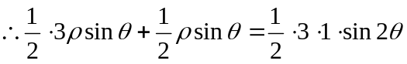
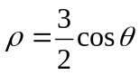

39.在极坐标系中，已知圆C的圆心C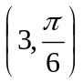，半径=1，Q点在圆C上运动.
（1）求圆C的极坐标方程；
（2）若P在直线OQ上运动，且OQ∶QP=2∶3，求动点P的轨迹方程.
答：（1）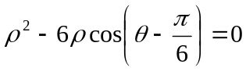
（2）